ИГРА-КВЕСТ
«С Маленьким принцем – во вселенную «СЛОВАРИУС»»

Гаврилова Снежана Михайловна, учитель русского языка и литературы
Муниципального бюджетного общеобразовательного учреждения
«Пикшикская средняя общеобразовательная школа»
Красноармейского муниципального округа Чувашской Республики

Пояснительная записка
- Актуальность темы урока заключается в том, что современность диктует новые требования к процессу обучения школьников в связи с введением ФГОС в учебный процесс и поиском новых подходов к организации учебной деятельности обучающихся. В настоящее время отмечается низкая мотивация к обучению, и в связи с этим многие ученики теряют интерес к данному процессу. Они больше привязаны к мобильным телефонам, интернету, чем к учебникам и домашним заданиям. Порой дети не замечают, что говорят и пишут они ошибочно. А заглянуть в словарь – для них даже не возникает потребности. Эта проблема ежедневно приводит педагогов к поиску новых методов обучения для выработки навыки использования различных словарей. А новые современные ИКТ на уроках повышают качество полученных знаний. В связи с этим вырастает познавательная активность школьников. Проектная деятельность, QR-коды, даже нейросети просты и удобны в использовании, а количество методов применения безгранично, всё зависит только от фантазии человека, а именно учителя.
- Целевая аудитория урока/внеурочного мероприятия: 5 класс, 10-11 лет
- Роль и место урока/внеурочного мероприятия в системе работы педагога.
Урок, посвящённый работе со словарями, на тему «С Маленьким принцем – во вселенную «СЛОВАРИУС»», представляет собой первый урок в разделе занятий по теме «Лексика», на котором учащиеся знакомятся с различными словарями и их особенностями.
- Образовательные цели и задачи урока/внеурочного мероприятия.
Цель: формировать у школьников потребность в обращении к словарям и навыки работы с ними, а также развивать умения извлекать из словарей информацию, необходимую для решения учебных задач.
В соответствии с целью урока были поставлены следующие задачи:
Дидактическая: научить учащихся работать со словарями, извлекать нужную информацию, использую разнообразные методы для её поиска;
Развивающая: развивать внимание, повышать уровень учебной мотивации и познавательный интерес, развивать коммуникативную компетентность обучающихся;
Воспитывающая: воспитывать самостоятельность, взаимоуважение, воспитывать интерес к слову.
- Планируемые результаты:
Личностные: осознание эстетической ценности русского языка; уважительное отношение к родному языку, гордость за него; потребность сохранить чистоту русского языка как явления национальной культуры; стремление к речевому самосовершенствованию;
Предметные: овладение информацией о словарях русского языка, формирование умения пользоваться различными словарями.
Метапредметные: овладение приёмами отбора и систематизации материала на определённую тему; умение вести самостоятельный поиск информации, её анализ и отбор.
- Форма проведения – квест-игра.
- Используемые педагогические технологии: проектная технология обучения, технология образовательного квеста, личностно-ориентированное, развивающее обучение; методы: метод проектов; приёмы: «Карта пути», «Кластер».
- Ресурсы, используемые при подготовке и проведении урока/внеурочного мероприятия:
- кадровые: педагог-библиотекарь;
- методические: Квест-игра - новая образовательная технология https://infourok.ru/kvest-igra-novaya-obrazovatelnaya-tehnologiya-2310061.html
- материально-технические: учительский компьютер, ученические ноутбуки или телефоны, проектор, выставка различных видов словарей, портреты Антуана де Сент Экзюпери, Владимира Ивановича Даля, запись песни М. Таривердиева на стихи Н. Добронравова «Маленький принц»;
- информационные: словари
- «Школьный орфографический словарь русского языка» М.Т. Баранова;
- «Толковый словарь русского языка» С.И. Ожегова;
- «Орфоэпический словарь русского языка» под ред. Р.И. Аванесова;
- «Словарь синонимов русского языка» под ред. Л.А. Чешко;
- «Школьный словарь антонимов русского языка» М.Р. Львова»;
- «Большой фразеологический словарь русского языка» Л.В. Антоновой;
- «Школьный словообразовательный словарь русского языка» А.Н. Тихонова;
- Нейросеть онлайн чат-бот GPT https://nicebot.ru/

Подготовка к уроку
- Распечатать задания командам, листы, на которых будет размещено основное задание и QR-код со ссылкой на теорию по тому или иному типу словаря.
- Сделать презентацию «Карта пути», «Словарь В.И. Даля».
- Оформление кабинета: поставить парты островками, установить коробочки, в которых лежат звёздочки, 1 большой стол поставить возле доски, покрыть его синей скатертью, усыпанной звёздами и планетами.
- Оформление доски: оставленное место для написания темы урока, эпиграф, листы с QR-кодами.
- Убедиться, что у каждого ученика есть
- телефон с возможностью выхода в Интернет и с установленной программой считывания кодов,
- словарик-блокнотик,
- пасты с разными пастами.

Конспект урока

на тему: «С Маленьким принцем – во вселенную «СЛОВАРИУС»».
Во время перемены звучит песня «Кто тебя выдумал, звёздная страна?» на слова Николая Добронравова и музыку Микаэла Таривердиева в исполнении Елены Камбуровой. На доске место для написания темы урока пока пусто, ниже записаны слова Анатоля Франса: «Словари – это вся вселенная в алфавитном порядке». Ниже на А4 распечатаны QR-коды словарей русского языка. Возле доски на столе, оформленном в виде вселенной лежат словари, рядом установлен компьютер с проектором. На столах у учеников лежат словарики-блокнотики, ручки с цветными пастами, стоит коробочка, в которой лежат звёздочки: при правильном ответе дети будут брать звёздочки и класть рядом с собой, телефоны с установленной программой считывания кодов.
ХОД УРОКА
- Организационный момент.
- Добрый день! Ребята, на что вы обратили внимание, когда зашли в класс? (Дети отвечают. Их внимание привлекли стол-вселенная со словарями, эпиграф, песня про Маленького принца, коробочка со звёздами)
- Вы уже заметили, что урок будет необычным. Давайте договоримся: что бы ни происходило, о чём бы я вас ни спрашивала, вы будете брать звёздочки и класть рядом с собой за каждый ваш правильный ответ. Победителем станет тот, кто наберёт больше всех звёзд во время урока.
- Внимательности вам не занимать. Попробуем ещё и смекалку вашу проверить. Какие ассоциации у вас возникают, когда всё вместе объединить: и содержание песни, и оформление стола со словарями, и эпитет? О чём они? Что вам представляется? (Вселенная, космос, звёздная страна, маленький принц, Млечный путь, словари)
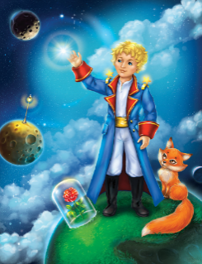
- Актуализация опорных знаний
- А кто такой Маленький принц? Из какого произведения этот герой? И кто является автором сказки-притчи? («Маленький принц» Антуана де Сент-Экзюпери)
- Мы недавно прочитали эту литературную сказку, и вам она понравилась? Чем? (Ответы детей)
- А что делал Маленький принц во Вселенной? (Путешествовал)
- Я предлагаю вам отправиться в новое путешествие вместе с Маленьким принцем. А куда, вы узнаете, ответив на следующие вопросы:
- Вселенная, космос, звёздная страна, Млечный путь… Что означает каждое слово, которое вы назвали? Что нам помогает в нахождении нужного толкования словам? (Словарь, словари)
- Вы уже ни раз пользовались орфографическим словарём на уроках. Почему с ним легко работать? (Слова в нём расположены по алфавиту).
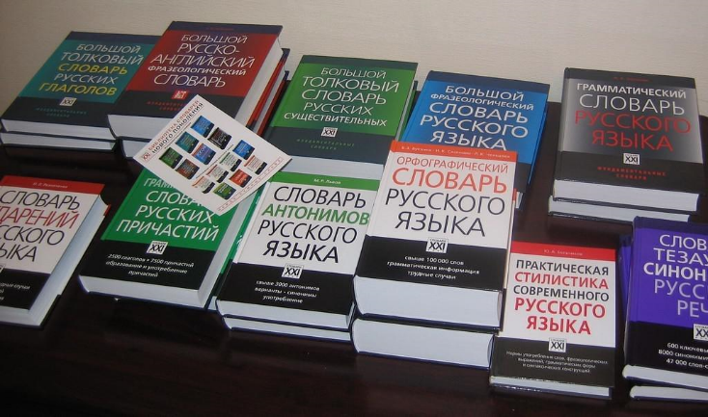
- Мы впервые будем говорить о других словарях. Как вы думаете, много ли словарей в русском языке? (Много. Словари бывают разные. В них можно найти любую информацию).
- Постановка учебной задачи.
- Отправляясь в путь и зная, о чём идёт речь на уроке, подумаем, что мы должны будем узнать? (Какие бывают словари, как с ними работать, как находить информацию)
- Не зря Анатоль Франс сказал, что «словари – это вся вселенная в алфавитном порядке». Как вы понимаете этот эпиграф? (Вселенная - это планеты, звёзды, Земля, а значит, это небо, поле, птицы, люди, да всё-всё, так и словарь - это книга, которая, как Вселенная, имеет внутри себя много всего, при этом в чётком порядке - по алфавиту)
- Предлагаю придумать название вселенной, в которой живут разные словари? (Словария – название больше похоже на название государства (приводят примеры), Словариус – хороший вариант, похож на название звезды Сириус или само слово «Космос» (Cosmos)).
- Итак, мы отправляемся с Маленьким принцем в новую вселенную «Словариус» Как можно назвать этот урок? (Учитель записывает предложенную тему урока и подходит к столу-вселенной, вынимая карту Вселенной).
- Что это? Да, это же карта Вселенной с изображением астероидов и планет, по которым Маленький принц путешествовал. Видимо, он уже спешит в путь. (Учитель раскрывает карту) Давайте, и мы отправимся в новую Вселенную «Словариус», захватив с собой словари, с ними путешествие более увлекательным, и они помогут справиться с трудностями, которые могут случиться во время нашего пути. Кроме словарей, нам понадобятся ваши на данном уроке «космические» словарики-блокнотики. Приготовьте их.
- Первым делом мы разделимся на команды (Дети делятся на 7 команд по несколько человек (в зависимости от количества детей в классе). Каждая команда придумывает своё название, выбирает командиров, а также астероиды, на которые они должны попасть на генераторе случайных чисел https://randstuff.ru/number/ (программа уже открыта на компьютере, командиры подходят и выбирают случайную цифру):
7 групп по числу астероидов (планет), которые посетил Маленький принц
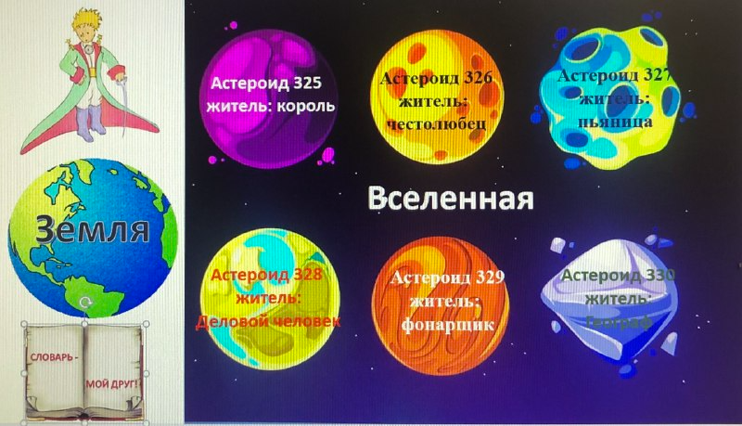
1 группа – астероид короля
2 группа – астероид честолюбца
3 группа – астероид пьяницы
4 группа – астероид делового человека
5 группа – астероид фонарщика
6 группа – астероид географа
- группа – планета Земля
Команды, узнав маршрут направления, получают задания для создания мини-проекта и начинают путешествие, совершая маленькие открытия. При подведении итогов учитывается не только правильность ответов, но и быстрота работы со словарём.
- Чем быстрее и правильнее вы пройдёте испытания, откроете что-то новое, тем быстрее вы узнаете тайну одного из великих словарей земли русской.
4. Изучение нового материала (самостоятельная творческая работа).
- Чтобы совершить открытие в каком-то проекте, необходимо пройти сначала по проторенной дорожке, а потом найти для себя что-то новое, неизведанное. Для этого команды получают задания с отправлением на QR-коды словарей русского языка, размещённых на доске в формате А4.
Толковый словарь  С.И. Ожегова и  Н.Ю. Шведовой | Школьный орфоэпический словарь русского языка  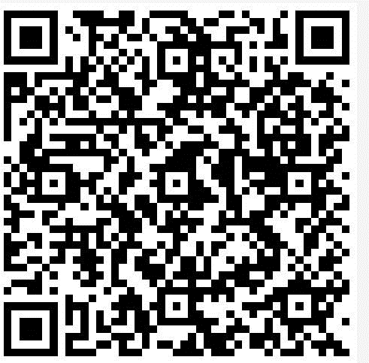 | Словарь синонимов, антонимов русского языка
Словообразовательный словарь (разбор слова) | Словарь устаревших слов (слово фонарщик») | Словарь геогра-фических терминов  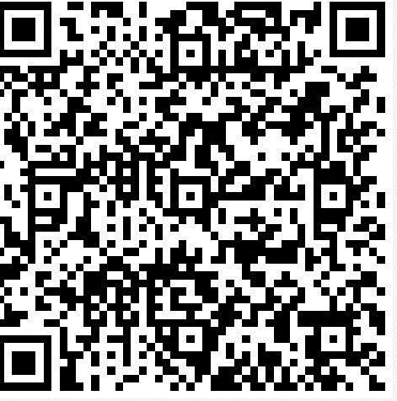
Презентация о Владимире Ивановиче Дале

Вопросы для анализа (первые два вопросы для всех одинаковые):
1.Какой житель встретился Маленькому принцу на астероиде (планеты)?
2. Какое открытие сделал Маленький принц, находясь у …?
А теперь вперёд – к вашему открытию!
3. Будет дан индивидуальный для каждой группы вопрос, а затем у каждой команды будет написано: Воспользуйтесь QR-кодами словарей русского языка и найдите нужную вам словарную статью. Запишите её в свой «космической» словарик-блокнотик.
Третий вопрос для каждой группы:
- 1 группе (астероид короля)
Что такое бездушие? В каком словаре можно найти его определение?
- 2 группе (астероид честолюбца)
Кто такой честолюбец? Как правильно поставить ударение? В каком словаре можно найти постановку ударения в слове?
- 3 группе (астероид пьяницы)
Подберите к слову пьяница антонимы? В каком словаре можно найти данные слова?
- 4 группе (астероид делового человека)
Произвести морфемный разбор слова «бессмысленность». Сверить, правильно ли вы его сделали по словообразовательному словарю русского языка.
- 5 группе (астероид фонарщика)
Каково слово «фонарщик» по происхождению? В каком словаре можно найти его толкование?
- 6 группе (астероид географа)
Географ – «ученый, который знает, где находятся моря, реки, города, «горы и пустыни». А интересно, что за слово «вулкан»?
- 7 группе (планета Земля)
Подготовить выступление о Владимире Ивановиче Дале.
- Выступления команд, обсуждение, оценивание правильности выполнения работы, открытий.
Команды по очереди представляют свои мини-проекты, кратко знакомя одноклассников с жильцами астероидов, обращая особое внимание на слова, с которыми они работали и каким словарём можно воспользоваться при возникновении вопросов, подобных в задании.
- Выводы по уроку делает 7 команда.
Есть такой словарь, который создан не коллективом ученых, а одним человеком. Это Владимир Иванович Даль. Он не был профессиональным лингвистом. Он получил образование морского офицера, затем врача, был автором множества сказок, рассказов и очерков. Его литературный талант высоко ценил Александр Сергеевич Пушкин. 53 года своей жизни этот человек посвятил работе над словарем. Словарь Даля включает в себя 200000 слов и 30000 пословиц и поговорок, которые приводятся для пояснения значения тех или иных слов. Даже если их просто выписать столбиком, понадобится 450 школьных тетрадей в линейку. В своем словаре Даль объяснил множество слов, связанных с народными обрядами и обычаями, и описал сами эти обычаи.
7. Рефлексия.
- Ребята, что нового мы сегодня узнали вместе с Маленьким принцем? Чему вы научились у него? Какие открытия сделали? Предлагаю все ваши впечатления отобразить в кластере «Словари» (дети предлагают свои варианты, которые сами и записывают на доске)
- Пригодятся ли вам эти знания в дальнейшем?
- Где и как вы их будете использовать?
8. Вывод.
- У каждого словаря своё назначение, и в зависимости от поставленной задачи мы делаем выбор в пользу того или иного словаря. Словари, действительно, необходимы в жизни. К ним, как к друзьям, в трудную минуту можно обратиться за помощью, за советом, и чем раньше вы поймёте это, ведь вы ещё такие же «Маленькие принцы», которым всё интересно, тем быстрее научитесь ими пользоваться, шире будет ваш кругозор, богаче и разнообразнее речь, прочнее знания. А я как наставница обязана вам в этом деле помочь.
- Кто же у нас сегодня стал Победителем? У кого больше всего звёзд?
Выявление победителя
(Звучит музыка Таривердиева Микаэла «Маленький принц»)
- Домашнее задание
Давайте попробуем стать соавторами Антуана де Сент-Экзюпери. Расскажите о жильцах Вселенной под названием «Словариус». Кого бы вы на неё поселили? Как будет жить ваш герой?
При желании можно воспользоваться нейросетью онлайн чат-бот GPT https://nicebot.ru/, составив свой промт, выполнить домашнее задание.

Данный подготовленный сценарий урока решает ещё следующие задачи, кроме перечисленных вначале: применение личных гаджетов в учебной деятельности; повышение интереса к учёбе; совершенствование навыков работы в команде; расширение культурного кругозора учащихся; имение понимать, какие словари есть и как ими пользоваться; социализация учеников; отработка навыков использования приложений для сканирования QR-кодов; решение предметных и метапредметных задач.
Мини-проекты, Нейросеть, QR-коды на занятиях становятся
отличной альтернативой традиционным приёмам и наглядно демонстрируют, что самые простые темы могут быть увлекательными и интересными. Ведь каждому из нас нужно понять одну простую истину: современный педагог
должен идти в ногу со временем.
Рекомендации по применению в практике других педагогов:
Общение с детьми даёт огромный скачок в нашем понимании искусственного интеллекта. И чтобы, как я сказала выше, идти в ногу со временем, нужно самим научиться пользоваться нейросетями, используя промты для создания новых творческих продуктов, уметь применять QR-коды и, конечно же, вовлекать в такую работу детей, не забывая о «книге книг», по словам Анатоля Франса, - словаре, потому что «он включает в себя все другие книги, нужно лишь извлечь их из него».

Список источников
- Егоров Е.Е., Анисенко А.В., Бурлкова Ю.В., Быкова Н.С. Проектная деятельность как инновационная технология в системе современных подходов к обучению. URL: https://mir-nauki.com/PDF/13PDMN416.pdf
- Использование QR–кодов на уроках русского языка и литературы: https://nmc58.ru/files/docs/doc-nmc58-20220330123423.pdf
- Кальней В. А., Шишов С. Е., Ковалев Д. С. Актуализация цифровых технологий в современном образовании // Вестник РМАТ 2020 № 4 С 73–76
- Квест-технология в образовательном учреждении: учебно-методическое пособие/ НИТГиК СГУГиТ; сост. Педченко А.Ф., Артемьева А.Н.
- Линькова Е Е Сетевой словарь в общеобразовательной подготовке школьников // Образ действия 2023 Вып 1 «Внеурочная деятельность Лучшие практики» С 60—67
- Минюк, Ю. Н. Метод проектов как инновационная педагогическая технология / Ю. Н. Минюк. — Текст: непосредственный // Инновационные педагогические технологии: материалы I Междунар. науч. конф. (г. Казань, октябрь 2014 г.). — Казань: Бук, 2014. — С. 6-8. — URL: https://moluch.ru/conf/ped/archive/143/6151/ (дата обращения: 07.10.2023).

